Муниципальное бюджетное дошкольное образовательное учреждение

Центр развития ребенка - детский сад №142 «Росинка»

Экскурсия.

Путешествие в мир чувашской культуры

(духовно-нравственное воспитание)

Воспитатель

Морозова Кристина Николаевна

Ульяновск 2021

Тема: Путешествие в мир чувашской культуры

Цель: знакомство и приобщение детей к этнокультуре чувашского народа, ульяновской области.

Задачи:

* создать условия для получения детьми знаний о чувашской народной культуре.
* формировать представление о быте чувашского народа.
* расширять словарный запас детей;
* развивать творческую деятельность детей
* воспитывать интерес к родной истории, желание познавать культуру своего народа.
* воспитание уважительного отношения к культурам разных народов.
* воспитание гражданственности и патриотизма.
* формирование этнической толерантности.

Оборудование: практический выход в музей СИМБИРСКАЯ ЧУВАШСКАЯ ШКОЛА. КВАРТИРА И.Я. ЯКОВЛЕВА

Интеграция ОО: познавательное развитие, художественно-эстетическое развитие, социально-коммуникативное развитие, речевое развитие.

Предварительная работа: беседа «Как жили наши предки?»; чтение произведений устного народного творчества; знакомство с народными играми.

Ход :

Созданная в 1868 г. И.Я. Яковлевым Симбирская чувашская учительская школа стала крупным культурно-просветительским центром, объединявшим мужскую учительскую школу и женские педагогические курсы, начальные мужские и женские училища. Здесь учились чуваши, мордва, марийцы, татары и представители других народов России. Педагогический состав также был многонационален. На территории школьной усадьбы находилось шесть зданий: нижний корпус, деревянный флигель, здание домовой церкви, здание школьных мастерских, верхний корпус, здание мужского двухклассного приходского училища. Все здания сохранились до наших дней. В настоящее время в четырёх зданиях располагается Ульяновское училище культуры, в здании бывшей домовой церкви — храм во имя Сошествия Святого Духа на Апостолов, а в «верхнем корпусе» — музей «Симбирская чувашская школа».

- Согласно обычаям, чуваши приветствуют хозяев пирогом и пивом, призывая всех жить в мире и согласии. Краем ста тысяч песен, ста тысяч слов, ста тысяч вышивок называют Чувашию. Традиционная чувашская культура – это единство слова, музыки и узора.. Итак, начинаем наше путешествие в мир чувашской культуры.

«Чувашский костюм»

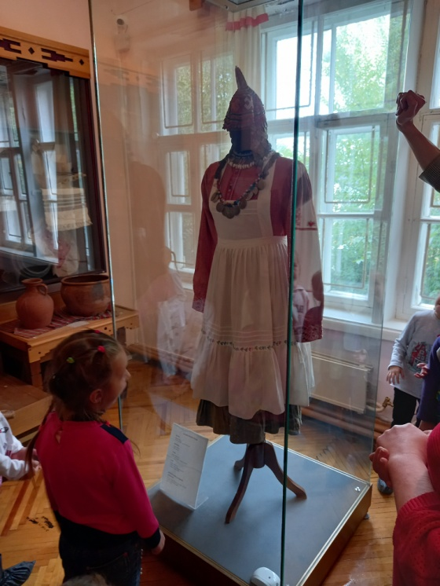

А мы поговорим о национальной одежде чувашских женщин. Она напоминает доспехи – это память о тех временах, когда женщины воевали наравне с мужчинами, защищая родной дом. Португальский путешественник в 15 веке на своей карте территорию нынешнего Поволжья назвал Амазонией, а чувашских женщин – амазонками. Головной убор из монет – это шлем, украшения из монет на груди и на спине – кольчуга, защищающая от стрел и ударов сабли. Головной убор для девушки- тухья, А для женщины- хушпу. Повязки на головах у маленьких девочек называются масмак.

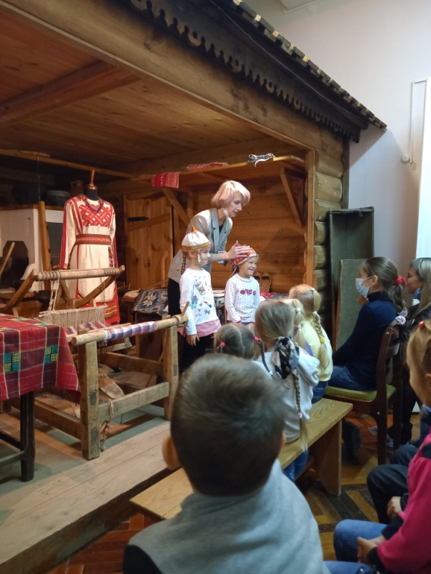 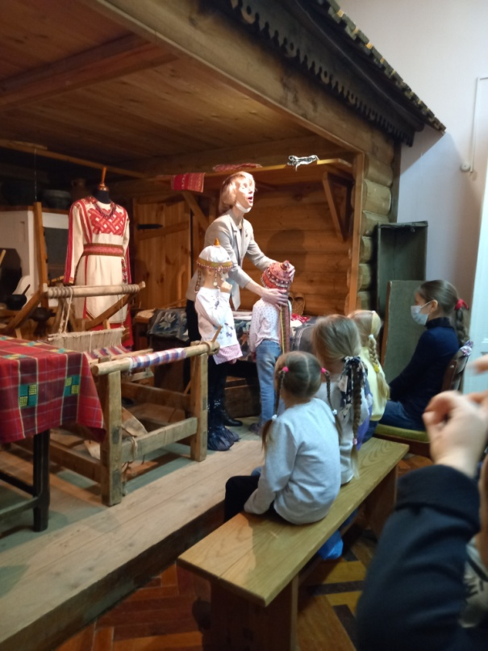

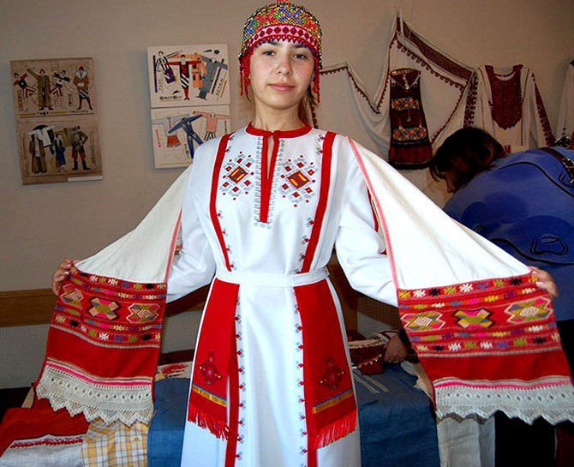

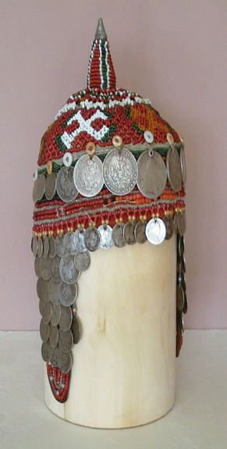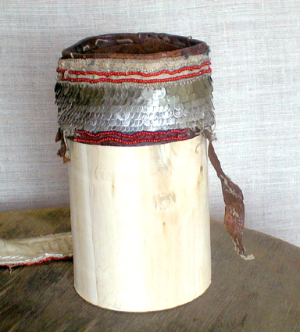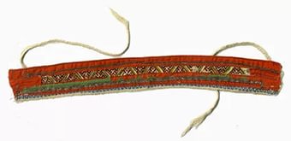

Тухья Хушпу Масмак

Платье по-чувашски – кебе. Основные цвета платья, чувашского флага и герба – белый, красный, желтый. Символизируют эти цвета следующее-Белый цвет – чистоту, благородство, честь. Красный цвет – свободу. Желтый – Солнце, дарующее жизнь всему живому на Земле.

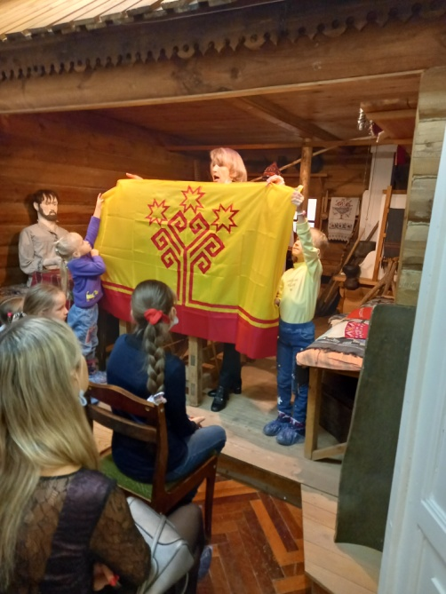

В древности предки чувашей использовали руническое письмо.

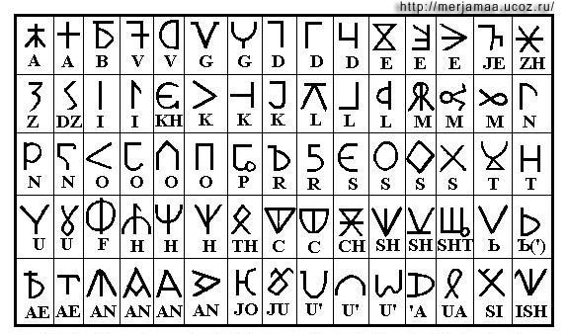

Остатки этого письма сохранились в чувашской народной вышивке. При помощи таблицы символов можно легко расшифровать, какие напутствия и добрые пожелания оставили нам наши предки.

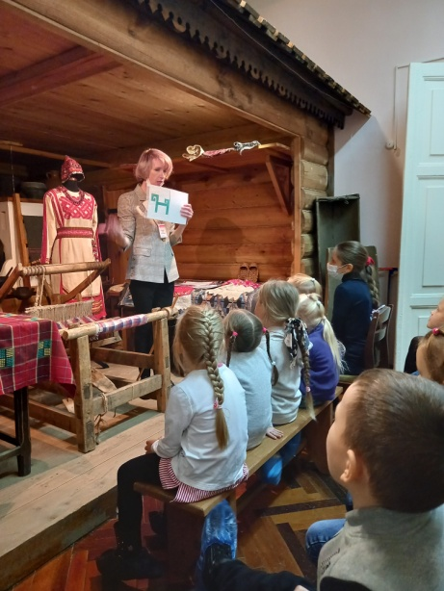 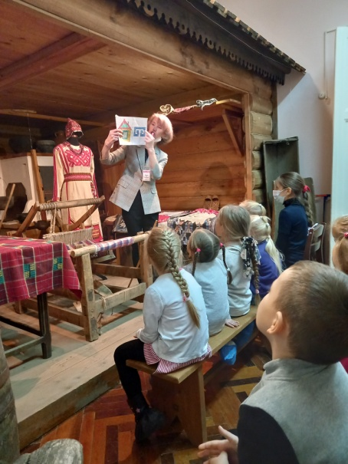

Самый главный завет: «Берегите истоки рода, развивайте культуру народа, живите в мире и согласии!»

Новое применение находит сейчас творчество народных умельцев, перенявших от дедушек и бабушек их отточенное веками мастерство и вкус. Уйдя из жизни как повседневная одежда и предметы бытового обихода, художественное наследие возвращается в наши дома как декоративное украшение интерьера, как сценические костюмы, как оригинальные сувениры, которые, разлетаясь по стране и миру, становятся визитными карточками чувашской культуры.

На территории Ульяновской области проживает многонациональное население. Большинство из них мало знакомо как с истоками и традициями своей нации, так и с культурой других народов. Только зная и уважая свою культуру, можно с должным вниманием относиться к культурам других народов.

Особенности народного творчества чувашей, его ярко выраженный синкретичный характер, складывались в процессе длительного межэтнического, культурного и исторического взаимодействия с другими народами.

Ознакомившись с этнокультурой чувашского народа, ульяновской области дети и родители искренне возгордились за свои чувашские корни,  их богатой историей, культурой, уникальным духовным наследием.

Знакомя детьми с культурой многонационального населения нашей области мы

воспитываем уважительное отношение к культурам разных народов; укрепляем : гражданственность и патриотизм; формируем этническую толерантность.

